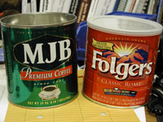
Manualidad

Materiales:
- Latas de café con tapa de plástico
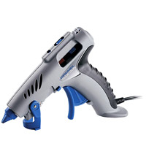
- Cuchillo
- Papel de Construcción de Diferentes Colores
- Marcadores y Diferentes cosas para decorar las latas
- Pistola de Pegamento Caliente (vea dibujo)
Preparación:
Corte el papel de construcción al tamaño de las latas.
Si no tiene pistolas de pegamento caliente y necesitan usar pegamento regular, tendrán que pegar el papel de construcción por lo menos 2 días antes de la lección para que tenga tiempo de secar.
Desarrollo:
- Los niños primero van a escoger el color de papel de construcción que quieran utilizar.
- Luego, van a pegarlo a la lata.
- Con los marcadores los niños deben poner sus nombres en la lata.
- Con la ayuda del maestro, corte un hoyo vertical en el plástico para poner el dinero.
- Alrededor de la lata escriba el texto para memorizar:
Soy testigo de que dieron espontáneamente tanto como podían, y aún más de lo que podían 2ª Corintios 8:3 (Nueva Versión Internacional)
- Deje a los niños que los decoren como gusten.

Explique a los niños que en sus latas deben colectar ofrendas para ayudar a personas más necesitadas que ellos (o misiones).

